16. 4. 2020.
Dragi učenici!
Danas ćemo iz Hrvatskog jezika i iz Prirode i društva učiti novo nastavno gradivo. Budite pažljivi i pratite moje upute.
Želim vam puno uspjeha u radu!

HRVATSKI JEZIK – Veliko početno slovo u imenima ulica i trgova
Pogodite zagonetku!
Ja sam sladak, svima znan, lako stanem u vaš dlan. Zubima baš nisam sklon, moje ime je _______________.
Što mislite, postoji li negdje zemlja gdje je sve onako kako djeca vole? Da, postoji u priči koja se zove Slatkograd.
Pročitajte priču!
Slatkograd
U Slatkogradu najviše uživaju djeca. Tamo se slatkiši dijele na svakom koraku. Po imenu ulica i trgova djeca znaju gdje ih što očekuje: Čokoladni trg, Trg lizalica, Ulica punjenih bombona. Da biste stigli do Slatkograda, morate krenuti Ulicom mašte te skrenuti do Trga slatkih snova. Tamo se otvaraju vrata za Slatkograd.

Razmislite i odgovorite:
- O čemu govori priča?
- Zašto su neka slova napisana crvenom bojom?
- Koje su riječi u nazivima ulica i trgova napisane velikim početnim slovom?
Promotrite: Čokoladni trg Ulica mašte Trg slatkih snova

Danas ćemo naučiti kako se pišu imena ulica i trgova. Što možete zaključiti iz gornjih primjera?
PRAVILO: U imenima ulica i trgova prva se riječ piše velikim početnim slovom.
U našem gradu Rijeci, o kojem ćemo danas učiti i na satu Prirode i društva, ima jako puno ulica i trgova. Kako se zove ulica u kojoj ti živiš? Po čemu, odnosno po kome su ulice dobile ime? Ulice i trgovi najčešće nose ime neke poznate osobe iz prošlosti.

Promotrite:
Ulica Slavka Krautzeka U ovom nazivu riječ ulica je prva riječ i piše se velikim
početnim slovom.

Linićeva ulica U ovom nazivu riječ ulica je druga riječ i piše se malim početnim
slovom. Isto pravilo vrijedi i za riječ trg.
Frankopanski trg
Trg Josipa bana Jelačića

Što primjećujete? Koje se još riječi u imenima ulica i trgova pišu velikim početnim slovom?
Velikim početnim slovom pišu se vlastita imena (Slavko Krautzek, Josip Jelačić).

Promotrite: Trg Josipa bana Jelačića
Što je to ban? To je titula.
Titula je naziv koji ide uz ime određene osobe, a kojom se dodatno obilježava položaj te osobe u društvu.
Titule još mogu biti: kralj, barun, car, svetac npr. sveti Franjo…
Zapamtite! Titule se uvijek pišu malim početnim slovom.
____ _____ _____ _____ ____ ____ ____ ____ ____ ____ ____ ____ __
Otvorite sada vaše pisanke i prepišite sljedeće:

16. 4. 2020.
Veliko početno slovo u imenima ulica i trgova

Ulice:
Ulica Slavka Krautzeka
Linićeva ulica
Put Bože Felkera
Radićeva ulica
Ulica kralja Tomislava

Trgovi:
Trg Josipa bana Jelačića
Frankopanski trg
Trg Viktora Bubnja
Koblerov trg
Trg svete Barbare

U imenima ulica i trgova prva se riječ piše velikim početnim slovom.
Ako ime ulice i trga ima više riječi, vlastita se imena pišu velikim početnim slovom.
____ ____ _____ _____ _____ _____ _____ _____ ____ ____ ____ ____
Kako biste još jednom ponovili ovo pravopisno pravilo, pročitajte sve što o tome piše u udžbeniku na str. 118. Zatim u radnoj bilježnici na str. 114. i 115.
riješite 1., 2. i 3. zad.
Pazite!
Potpuna adresa uvijek mora sadržavati: ime i prezime
ime ulice i kućni broj
poštanski broj i ime naseljenog mjesta
Svako naseljeno mjesto ima svoj poštanski broj. Poštanski broj našeg grada je 51 000. (Čitamo: pedeset jedna tisuća)
________________________________________________________________

PRIRODA I DRUŠTVO – Naše mjesto – grad Rijeka
Kao što sam vam već najavila, danas ćemo učiti o gradu u kojem živimo. Sigurna sam da ga dobro poznajete i znate puno o njemu.
Kroz naš grad Rijeku vodit će vas prezentacija koja se nalazi u priloženim dokumentima na web stranici škole.
Nakon pogledane prezentacije, u bilježnicu prepišite sljedeće:
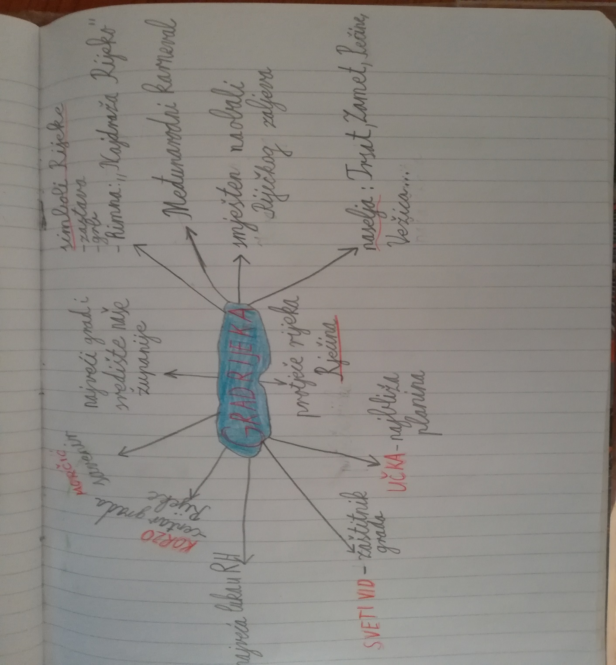

GLAZBENA KULTURA – Najdraža Rijeko
Jeste li zapamtili kako se zove himna našega grada?
Himna našega grada je pjesma „ Najdraža Rijeko“. Riječi pjesme nalaze se na prezentaciji, a možete je poslušati na ovoj poveznici:
https://www.youtube.com/watch?v=PXB65Dl6Urw
Uživajte u slušanju! Pokušajte zapamtiti riječi pjesme.
Puno vas pozdravlja vaša učiteljica Mirjana!

